Million Stars Hotel

In Kürze

Sie wollen Luxus mal anders? Willkommen im Million Stars Hotel, dem aufregendsten Hotel des
Schweizer Sommers! Kein Wunder hat es eine Million Sterne. Mit mehr als 50 schweizweit verteilten
Hotelangeboten erleben Gäste Natur pur – und zwar ganz exklusiv. Egal, ob komfortabel oder
abenteuerlich, im Bubble oder im Schlafsack, auf einem Gipfel, dem Wasser oder im Grünen: Jedes
Zimmer begeistert durch seine freie Sicht auf den Sternenhimmel!

Laufdauer

- Donnerstag, 2. Juli 2020 bis max. Ende Oktober 2020 (je nach Höhenlage und Betreiber)
- Sommersaison 2021 (Daten werden zu einem späteren Zeitpunkt kommuniziert)

Ziele des Million Stars Hotel

- Wertschöpfung (v.a. Logiernächte) in allen Landesteilen und Tourismuszonen generieren (auch Städte und Peripherie). Alle Einnahmen gehen vollumfänglich an die Partnerbetriebe (Hotels, B’n‘Bs, Berghütten, Bauern, Campingplätzen, Jugendherbergen, Private etc.)
- Die räumliche und zeitliche Verteilung der Gäste wird verbessert, weil die Schweizer Gästen mit den Million-Stars-Hotelzimmern viele gute Gründe haben, auch touristisch weniger bekannte Regionen zu besuchen, und dazu bis in den Herbst hinein.
- Gäste können die Natur so direkt und intensiv erleben wie sonst nirgends möglich. Schlafen unter dem Sternenhimmel verspricht Erholung pur und stärkt die neue Positionierung der Feriendestination Schweiz.
- Die Convenience für die Gäste wird durch Kooperationsprojekte wie dem Million Stars Hotel verbessert: Alle Angebote können bequem online, auf einer zentralen Website gebucht werden. Hier über MySwitzerland.com/millionstarshotel
- Durch die spektakulären Übernachtungsangebote mit freiem Sternenblick wird die
(Para-)Hotellerie in der Reisedestination Schweiz gestärkt – und dies an verschiedenen touristisch noch wenig bekannten Orten in allen Sprachregionen der Schweiz.

Unterstützung für ländlich-alpine Regionen

Ein Ziel des Million Stars Hotels ist es, Schweizerinnen und Schweizer auch touristisch weniger bekannte Regionen zu zeigen. Damit werden Logiernächte und Wertschöpfung in Städten sowie in Bergregionen generiert. Die Projektträger in Berggebieten hatten die Möglichkeit, finanzielle Unterstützung durch eine Pilotmassnahme des Bundes im Rahmen der Neuen Regionalpolitik (NRP) zu beantragen. Diese Möglichkeit richtete sich an Bewerber*innen, die für ihre Projekte eine längerfristige Perspektive haben und ihr Projekt ohne diesen Investitionsbeitrag nicht hätten realisieren können. Zehn Projekte – wie beispielsweise das hölzerne Bienenkorb-Zimmer der Jugendherberge Grindelwald, das gemütliche Tiny House auf dem Lukmanierpass, oder die outdoor Bettlandschaft im Gantrischgebiet – wurden so erfolgreich umgesetzt, trotz der schwierigen Rahmenbedingungen diesen Frühling.

Anforderungen an die Zimmer

- Ein freier Blick auf den Sternenhimmel aus dem Bett (offen, Glas- oder Plexiglasdach, grosse Glasfront)
- Originalität, Kreativität und Vielfalt in Bezug auf die Orte und Angebotstpyen
- Naturnah (ländliche Angebote) oder trendy (städtische Angebote)
- Angebot für eine Nacht / zwei Personen inklusive Frühstück (bei manchen Anbietern kann optional ein Abendessen dazu gebucht werden)
- Alternative Unterkunft für Zimmer ohne Schutzmöglichkeit (Schlechtwetter)
- Säntiäre Anlagen in der Nähe (meist im Hotel, auf dem Bauernhof, etc.)
- Sowohl bestehende Angebote (z.B. Bubble Hotels Thurgau) wie auch neue Projekte

Auswahlverfahren durch Fachjury

Das Projekt «Million Stars Hotel» wurde Anfang Dezember 2019 breit in der Tourismusbranche zur
Teilnahme ausgeschrieben. Aus über 100 Bewerbungen hat eine externe Fachjury (Hotel-, Tourismus- und Medienexpert*innen) im Februar 2020 80 Projekte ausgewählt, die eine Runde weiterkamen und mit der Umsetzung starten konnten. Herausforderungen für die Betreiber, die neue Projekte umsetzen, waren insbesondere das Einholen der Bewilligungen und die Finanzierung – erschwert durch den Lockdown.

Kommunikation

- Landingpage MySwitzerland.com/millionstarshotel
  - inklusive aller Angebote, die Buchung erfolgt über die Buchungsplattform (STC)
- Medienarbeit
- Bildauswahl: https://bit.ly/millionstarshotelphotos
- Verschiedene Aktivitäten auf den sozialen Medien und digital (z.B. Newsletter), #Millionstarshotel

Million Stars Hotel Angebote nach Regionen

Graubünden 4
Bern Region 6
Luzern Vierwaldstättersee Region 11
Tessin 13
Wallis 16
Ostschweiz 20
Fribourg, Jura & Drei Seen-Land und Waadtland 26
Zürich 28
Basel und Aargau 30

Million Stars Hotel Angebote

Graubünden

Bild | Name, Ort | Hotel / Anbieter | Zimmerausstattung und Zusatzinformationen
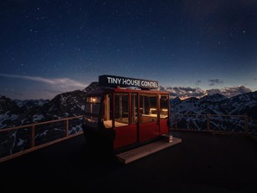 | Tiny House Gondel  Piz Nair, St. Moritz  CHF 450 (Mo-Do)  CHF 490 (Fr/Sa) für 2 Pers. inkl. Frühstück  NEU | Den Sternen zum Greifen nah: Schlafen auf über 3000 Metern in einem Tiny House, welches aus einer ausrangierten Seilbahngondel gebaut wurde. Definitiv ein Übernachtungserlebnis, welches man nie vergessen wird! Die #TinyHouseGondel wurde von Valeria & Adi von LittleCITY.ch während einem Jahr mit viel Liebe zur hochwertigen Unterkunft mit zahlreichen Details und Finessen umgebaut. An diesem einzigartig schönen Standort auf dem Piz Nair, umgeben von der imposanten Engadiner Bergwelt, lässt es sich wunderbar abschalten und einfach nur geniessen. | Die Tiny House Gondel bietet alles für eine einzigartige Nacht auf über 3000 Metern. Ein bequemes, kuscheliges Doppelbett, eine hochwertige Ausstattung, eine kleine Küche, ein Stauraum, eine Heizung, WLAN und vieles mehr. Ein einmaliges Übernachtungserlebnis mit Rundumblick auf das Engadiner Bergpanorama und den Sternenhimmel! Wichtige Infos: Das WC befindet sich in der Bergstation der Piz Nair Bahn, gratis Wifi vorhanden. Das Abendessen muss vorbestellt werden, da das Restaurant ab 16.30 Uhr geschlossen ist (nicht im Preis inbegriffen). Das Schlechtwetterzimmer ist die All Inn One Hotel Inn Lodge, Celerina.
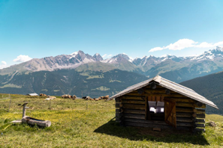 | Tgamon: Alphütte mit Glasdach  Alp Somtgant bei Savognin  CHF 190 für 2 Pers. inkl. Frühstück  NEU | Ein Heuschober (auf romanisch Tgamon) mit Sternenblick durchs Glasdach: Das ist das Tgamon auf der Alp Somtgant oberhalb von Savognin. Der ausgebaute Heuschober liegt auf 2200 m ü. M. und bietet eine einmalige Aussicht über das Tal und auf die Bergkette Piz Mitgel, Orgelspass, Ela und Piz D’Err. Bei einem Glas Wein und zirpenden Grillen lassen sich hier abends Murmeltiere beobachten und mit etwas Glück sieht man sogar äsende Hirsche unterhalb der Alp. Früher wurde im Tgamon Heu gelagert. Um bereits am frühen Morgen heuen zu können, dienten die Tgamon den Bauern vorübergehend als Unterkunft. | Das Tgamon verfügt über ein Glasdach, so dass man vom Bett aus den Sternenhimmel beobachten kann. Der ausgebaute Heuschober ist ausgestattet mit einem gemütlichen Doppelbett, Kissen, Bettdecken und Nachttischen. Für die Abend- und Morgentoilette steht ein Brunnen zur Verfügung. Eine Duschmöglichkeit gibt es nicht. Es wird empfohlen, warme Kleidung einzupacken, da das Tgamon nicht geheizt werden kann. In der Früh bietet sich die Möglichkeit, mit dem Hirten und seinen Hunden zu den Rindern oder zur Milchalp Naladas zu gehen, um dem Bauern beim Melken über die Schulter zu schauen.
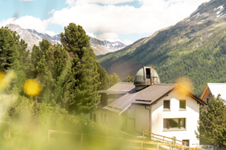 | Sternwarte by Randolins  St. Moritz  ab CHF 280  für 2 Pers. inkl. Frühstück  NEU | In der ehemaligen Sternwarte auf 2000 Metern erwartet die Gäste ein einzigartiges Schlaferlebnis, mit direkter Sicht auf den Sternenhimmel und die Engadiner Berge. Die historische Sternwarte hat ihren Ursprung im Jahr 1924 und wurde für das Million Stars Hotel zum exklusiven Sternwartenzimmer umgebaut. Zum Zimmer gehört eine geschlossene Kuppel mit einem kleinen Fenster zur Seite. Bei guter Witterung kann die Kuppel geöffnet werden. Die Sternwarte ist Teil des resortähnlichen Berghotels Randolins und liegt hoch über St. Moritz am weltberühmten Suvretta-Hang. Die Gäste profitieren von allen Annehmlichkeiten des Dreisternehotels wie dem Frühstücksbuffet, dem Wellnessbereich, Aussenparkplätzen und dem kostenfreien Shuttleservice. Auf Wunsch wird den Gästen gerne ein Tisch im Restaurant Stüvetta reserviert. | In der drehbaren Sternwarte aus dem Jahre 1924 stehen für die Gäste ein kuscheliges Doppelbett (140 x 200 cm) sowie warme Duvets und Decken bereit. Kostenfreies WLAN ist verfügbar, das private Badezimmer mit Dusche/WC befindet sich auf dem Gang. Die Sternwarte ist nur über eine Leiter zugänglich. Aus Sicherheitsgründen ist das Zimmer nur für Erwachsene geeignet. Die Hauptöffnung für die Aussicht kann nur bei guter Witterung betätigt werden. Bei schlechtem Wetter kann trotzdem in der Kuppel übernachtet werden, allerdings ohne freie Sicht.
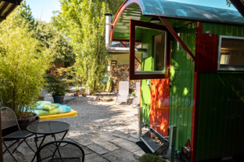 | Charmantes Outdoor-Bett mit Wohnwagen  Chur  CHF 150  für 2 Pers. inkl. Frühstück  NEU | Ein Outdoor-Bett in der Nähe der ältesten Stadt der Schweiz. Das gibt es nur in Chur. Hier wartet in einem malerischen Garten ein Outdoor-Bett mit freier Sicht in den Nachthimmel. Das Outdoor-Bett bietet den Komfort eines richtigen Bettes, steht aber gänzlich in der freien Natur. Eine heimelige Atmosphäre in familiärem Rahmen ist garantiert. Das Bett befindet sich ganz in der Nähe der Stadt, ist aber dennoch eine ruhige Insel ohne Strassenbeleuchtung. Die Lage beim Haus mit parkähnlichem Umschwung macht das Ganze zu einem unvergesslichen Erlebnis. Ein Restaurant, ein Café/Bäckerei und ein Quartierladen befinden sich ganz in der Nähe. | Man hört den Wind in den Blättern der grossen Pappel rauschen, die vielen Vögel im Quartier haben stets gute Laune und ihr Morgengesang weckt einen sanft aus dem Schlaf. Wenn es in der Nacht mal raschelt, mag das an einer Maus oder einem Igel liegen. Das Outdoor-Bett ist mit Leintüchern und Duvets ausgerüstet. Sollte das Wetter unsicher sein, kann man alles in den gut eingerichteten Wohnwagen nebenan zügeln. Dieser bietet ausreichend Platz für zwei Erwachsene, allenfalls auch mit zwei Kindern.

Bern Region

Bild | Name, Ort | Hotel / Anbieter | Zimmerausstattung und Zusatzinformationen
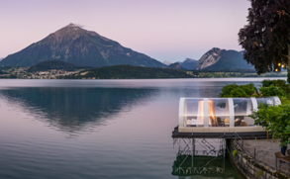 | TUBBO Sky-Line room,  Parkhotel Gunten  Gunten  CHF 457  für 2 Pers. inkl. Frühstück  NEU | Dieses Million Stars Hotelzimmer besteht aus einem luxuriösen Tubbo, der direkt über dem See errichtet wurde. Vom Boxspringbett aus geniessen Gäste die Sicht auf den Sternenhimmel, den Thunersee, den Niesen sowie die Viertausender des Berner Oberlands. Das Boxspringbett verfügt über einen nach oben geöffneten Baldachin. Das reichhaltige Frühstück wird im Parkhotel Gunten eingenommen. | Das komfortable Zimmer verfügt über eine Sitzecke, eine Garderobe, eine Minibar, AC sowie einen Teppichboden und wartet mit einer süss-prickelnden Überraschung auf. Die Benützung des Hotel-Spas im Bootshaus mit Saunen, Dampfbad, Ruheraum und Sonnendeck steht frei zur Verfügung – ebenso die Panorama-Card Thunersee für den öffentlichen Verkehr rund um den See. Bei einer Reservation des Zimmers wird gleichzeitig ein Hotelzimmer als Back-up reserviert.
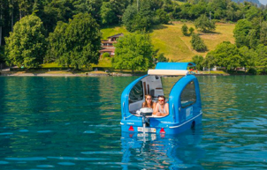 | Sealander Thunersee  Faulensee  CHF 340  für 2 Pers. inkl. Frühstück  BESTEHEND | Sich von den sanften Wellen des Thunersees in den Schlaf tragen lassen: Das bietet dieses ganz besondere Million Stars Hotelzimmer. Gäste stechen in See mit dem Sealander – einem schwimmenden Elektrowohnwagenboot. Der Sealander ist als Wohnwagen-Anhänger strassentauglich und zugleich ein modernes Elektroboot. Es lässt sich einfach bedienen und führerscheinfrei steuern. Ob ein erfrischendes Bad im See, Grillieren zum Sonnenuntergang oder Sternenzählen vom Bett aus: Der Sealander steht für ein unvergessliches Erlebnis, das in der Schweiz einzigartig ist. | Das Elektro-Cabrioboot ist ausgerüstet mit Badeleiter, Kochnische, Grill, Spülbecken, Frischwasser, Duschmöglichkeit, Kühlschrank, Musikboxen, Innenbeleuchtung, portablem WC und vielem mehr. Das Doppelbett wird in wenigen Handgriffen eingerichtet und hat normales Mass. Bei Schlechtwettereinbruch kann man das Dach schliessen. Nach einer Einführung können Gäste mit dem Sealander den Thunersee erkundigen. Bei Schlechtwetter (vor allem starkem Wind oder Sturm) muss eine Ausfahrt aus Sicherheitsgründen abgesagt werden. Gemeinsam mit den Gästen wird nach einem Alternativdatum gesucht.
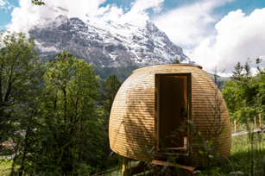 | Bienenkorb mit Sternenblick, Jugendherberge  Grindelwald  CHF 147.40  für 2 Pers. inkl. Frühstück  NEU (ab Frühling 2020) | Ein Bienenkorb mit Sternenblick aus 100 % Schweizer Holz statt Honig.. Der Bienenkorb befindet sich im grossen Garten der Jugendherberge Grindelwald mit all ihren Vorzügen. Die Aussicht auf die legendäre Eiger-Nordwand ist einmalig. Der grosse Garten ist mit einer Grillschale ausgerüstet. Besonders extravagant: Der Hot-Tub, ein grosses Outdoor-Badefass, verspricht Wellness mit Aussicht – und dies bei jedem Wetter. Für Nachhaltigkeitsfans: Das Holzhäuschen ist zu 100 % biologisch abbaubar. | Im Bienenkorb befindet sich ein französisches Doppelbett. Der Gast kann die sanitären Anlagen der Jugendherberge benutzen. Der Bienenstock ist bei jedem Wetter nutzbar. Das Dach besteht zum grössten Teil aus einer ovalen, ca. 2 m2 grossen Glasscheibe, welche den Blick in den Sternenhimmel ermöglicht.
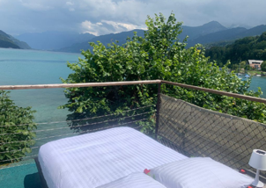 | Baumhaus mit ausfahrbarem Whirlpool, Strandhotel Seeblick  Faulensee  CHF 272  für 2 Pers. inkl. Frühstück  NEU (Schlafmöglichkeit auf Dach) | Schlafen auf dem Dach eines Baumhauses: Das kann man im Million-Stars-Hotelzimmer des  familiär geführten Strandhotel Seeblick. Ein weiteres Highlight ist der herausfahrbare Whirlpool. So kann man abends die Sterne bei einem gemütlichen Bad geniessen.  Die grosse Seeterrasse direkt am Ufer ist täglich mit durchgehend warmer Küche geöffnet. Auch die traditionelle Schiffs-Gaststube und die Säle bieten wunderbare Seesicht mit schöner Bergkulisse. Das Hotel bietet exklusiven Spa-Zutritt mit einem Pool (Innen- und Aussenbereich mit Seesicht und Infinity Edge), Dampfduschen und Infrarot-Salzgrotte. Auch eine mit Holz gefeuerte, traditionelle finnische Sauna mit direktem Seezugang (über eine Luke) kann gebucht werden – Natur pur! | Das romantische Baumhaus mit ausfahrbarem Whirlpool befindet sich nur drei Meter vom Thunersee entfernt und ist via Hängebrücke zugänglich. Auf dem Flachdach des kleinen Baumhauses (8 m2) befindet sich ein 120 cm breites Aussenbett, welches dazu einlädt, im Freien zu nächtigen und Sternschnuppen zu zählen. Bei ungünstiger Witterung kann man das 160 cm breite Bett im Baumhaus per Knopfdruck absenken. Ebenfalls per Knopfdruck fährt das Sprudelbad für zwei auf den Balkon hinaus – unter den freien Sternenhimmel mit Aussicht auf den See.
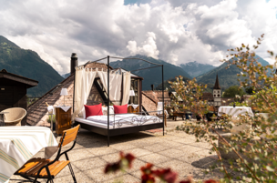 | Dachterrasse Aarmühlesuite, Carlton-Europe  Interlaken  CHF 499  für 2 Pers. inkl. Frühstück  NEU | Auf der Dachterrasse des Hauses Carlton sind Gäste den Sternen nahe, ohne auf Komfort verzichten zu müssen. Sie bestaunen den freien Sternenhimmel umrahmt von Harder, Niesen und der Jungfraukette. Der unvergessliche Besuch wird mit dem Frühstück abgerundet, sobald die Sonnenstrahlen einen wachgeküsst haben. Ein besonderes Erlebnis ist die luxuriöse Privatsphäre dieses Million Stars Hotelzimmers: Zur grossen Dachterrasse gehört die darunter liegende Aarmühlesuite mit zwei Schlafzimmern, Wohnzimmer, Cheminée und Sauna. Auf Wunsch kochen die Gastgeber mit oder für die Gäste in der eigenen Küche, um das Erlebnis abzurunden | Die grosszügige Aarmühle-Penthouse-Suite mit der Panorama-Dachterrasse überragt alle Dächer von Interlaken. Die Terrasse mit einem gemütlichen Outdoorbett steht exklusiv den Gästen des Million Stars Hotelzimmers zur Verfügung. Im Liegestuhl den Sonnenuntergang geniessen und anschliessend unter dem Berner Oberländer Sternenhimmel schlafen, umringt von den imposanten Bergen: ein einzigartiges Erlebnis. Bei schlechtem Wetter wählen Gäste eines der beiden Schlafzimmer der Suite, die direkt unter der Terrasse liegt. Zwei Badezimmer stehen Ihnen zur Verfügung, eines mit Whirlpool und eines mit Sauna. In der voll ausgestatteten Küche kochen die Gastgeber gerne auf Wunsch mit den Gästen.
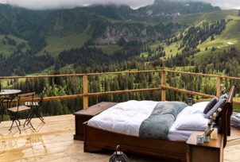 | Bergnacht, Mountain View und Lake View Outdoor-Suiten  Gantrisch  CHF 295  für 2 Pers. inkl. Frühstück  NEU (ab Frühsommer 2020) | Die Übernachtungen von Bergnacht finden in privatem Rahmen in vollkommener Natur statt. Die zwei Bettlandschaften auf dem Gurnigel stehen unter freiem Himmel mit einer einzigartigen Aussicht auf den Thunersee und die Gantrischkette. Der Gast darf sich auf eine aussergewöhnliche Nacht mit kreativen, ökologischen Details freuen. Ausserdem befinden sich die Standorte im Sternenpark Gantrisch, was bei klarer Sicht eine wunderschöne Nacht unter unzähligen Sternen ermöglicht. | Mountain View Outdoor-Suite  Dieses fantastische Outdoorbett verspricht einen perfekten Blick auf die Gantrischkette. Von Tannen umrahmt, ist dieser Standort perfekt für alle, die abgeschieden eine romantische Nacht geniessen wollen. Der Sternenhimmel ist hier besonders klar und hell und der Mond ist der einzige Zuschauer. Das Bett kann mit einem transparenten Kuppeldach geschlossen werden, sodass Gäste bei fast jeder Witterung draussen schlafen können. Für den Notfall steht im Berghaus ein Zimmer zur Verfügung.
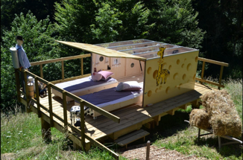 | Emmentaler Schlafkäse  Kuttelbad, Emmental  CHF 110  für 2 Pers. inkl. Frühstück  NEU | Lust, die Nacht in einem Emmentalerkäse zu verbringen? Gefertigt aus Holz und Plexiglas, liegt er inmitten unberührter Natur und bietet dank Glasdach freien Blick auf den Sternenhimmel. Durch die Löcher im Emmentaler geniessen Gäste eine fantastische Aussicht auf die sanfte Emmentaler Hügelkette der legendären Lüderenalp, bekannt aus den Gotthelf-Filmen. Das Outdoor-Hotelzimmer liegt auf 1050 Metern auf einer Waldlichtung, 20 Meter entfernt vom Gasthof Kuttelbad, einem 200-jährigen Gasthof, der bereits von Jeremias Gotthelf als «das niedlichste Bad im Kanton Bern» bezeichnet wurde. Ein Ort, an dem die Zeit still zu stehen scheint. Das Rauschen der Bäume und das Zirpen der Grillen begleitet die Gäste in den Schlaf. | Der Emmentaler Käse hat drei Seitenwände aus Holz mit runden Bullaugen-Fenstern sowie eine Decke aus Plexiglas und eine Einstiegsklappe. Geschlafen wird auf Einzelbetten (90 x 200 cm) mit bequemer Matratze und Seidenschlafsack, bei Bedarf mit Decke. Zum Ein- und Aussteigen werden die Betten auf Schienen herausgefahren. Die Raumhöhe beträgt 150 cm. Elektrisches Licht und Steckdose sind vorhanden. Die sanitären Anlagen (WC und Dusche) befinden sich im angrenzenden Gasthof Kuttelbad.
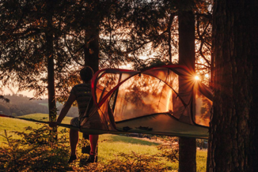 | Mikroabenteuer im Baumzelt  Burgdorf, Emmental  CHF 290  für 2 Pers. inkl. Frühstück  NEU | Wieder einmal die Geräusche des Waldes, Sonnenstrahlen auf der Haut und das Knistern des Feuers erleben: ein Mikroabenteuer im Baumzelt bietet eine Auszeit vom Alltag! Im Baumzelt liegt man weder unbequem am Boden, noch krumm in der Hängematte – es bietet das Beste aus beiden Welten. An der nah gelegenen Feuerstelle gibt es mit Blick über die hügelige Landschaft des Emmental ein gemütliches Abendessen. Vom Baumzelt aus sieht man zwischen den Laubblättern bis zum Morgengrauen die Sterne funkeln. Dank des stärkenden Frühstücks und dem frischen Brunnenwasser ist man gleich bereit fürs nächste Abenteuer. | Das Baumzelt Deluxe bietet Platz für zwei Personen und ist zwischen drei Bäumen in ca. 1,5 Metern Höhe über dem Boden aufgespannt. Am Zeltboden ist ein Netz angenäht, sodass Moskitos draussen bleiben und gleichzeitig nichts aus dem Zelt fällt. Ein Regen- und Windschutz kann einfach montiert werden. Sollte ein starker Sturm aufkommen, kann die Notfallnummer 079 468 30 92 angerufen werden, um in einem nahegelegenen Hotel zu übernachten. Eine Box vor Ort bietet weitere Utensilien wie eine Umgebungskarte. In unmittelbarer Nähe befindet sich ein Brunnen als Waschstation und ein Kompotoi.
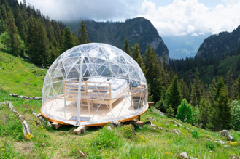 | Stärnebett  Berggasthaus Oberstockenalp  180 CHF  Für 2 Pers. Inkl. Frühstück  NEU | Das Stärnebett beim Berggasthaus Oberstockenalp zeichnet sich durch die einzigartige Lage aus – direkt unter dem Sternenhimmel. In den Iglus können die Gäste direkt vom Bett aus den Sternenhimmel begutachten, während nebenan die Kuhglocken bimmeln. Durch die Lage abseits der Stadt mit wenig Lichtern ist der Sternenhimmel mit der Milchstrasse besonders klar zu sehen bei wolkenlosen Nächten. | Die drei «Stärnebett»-Iglus liegen etwa 50 Meter vom Berggasthaus Oberstockenalp entfernet und stehen mitten in der malerischen Berglandschaft. Die Iglus bieten Platz für ein Doppelbett. Zusätzlich gibt es eine Sitzmöglichkeit sowie Möbel zum Deponieren des Gepäcks. Damit nachts niemand friert, werden zusätzlich zur Daunendecke Wolldecken sowie Kirschsteinkissen oder Wärmeflaschen zur Verfügung gestellt. Für mehr Privatsphäre kann im Iglu ein Vorhang gezogen werden. Eine vollständig geladene Powerbank sorgt dafür, dass den Gästen der Strom nicht ausgeht. Direkt neben den Iglus befindet sich eine Toilette.

Luzern Vierwaldstättersee Region

Bild | Name, Ort | Hotel / Anbieter | Zimmerausstattung und Zusatzinformationen
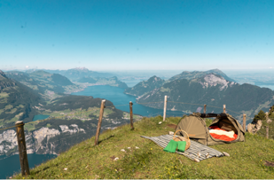 | Panoramazelt, Stoos  Fronalpstock, Morschach  CHF 133  für 2 Pers. inkl. Frühstück  BESTEHEND | Auf 1922 Meter über Meer werden Gipfelträume wahr. Wenn es langsam Abend wird und die Tagesgäste den Nachhauseweg in Angriff nehmen, kehrt Ruhe auf dem Fronalpstock ein. Gäste geniessen diese magische Stille und spüren das einmalige Gefühl von absoluter Freiheit. Während sich weit unten der Vierwaldstättersee fjordartig um die Bergwelt schlängelt, sorgen spektakuläre Sonnenuntergänge für atemberaubende Bilder. Nicht weniger spektakulär sind die klaren Nächte in totaler Dunkelheit. Millionen von Sternen der Milchstrasse scheinen aus dem Panoramazelt zum Greifen nah und der frische Duft der Bergwiesen sorgt für einen tiefen Schlaf. | Dank des Panorama-Zelts mit integrierter Schlafmatte spüren Outdoor-Enthusiasten und Romantikerinnen auf dem Gipfel des Fronalpstocks die Kraft der Berge. Mit dem 360°-Rundumblick erleben sie das Abendrot über dem Vierwaldstättersee sowie Sonnenaufgänge über dem Muotathal. Gäste können ihre ganz persönliche Aussicht wählen und das Zelt sowie den zur Verfügung gestellten Schlafsack innerhalb der vorgegebenen Zone frei aufstellen. Am Morgen stärkt man sich am Frühstückbuffet im Gipfelrestaurant Fronalpstock. Die Zelte sind regensicher und halten die Gäste auch bei Niederschlag trocken. Bei kurzfristig auftretendem starkem Wind stehen die Türen des Gipfelrestaurants jederzeit offen, um Schutz vor dem Wetter zu finden. Im Plenum im 1. Stock könnten die Zelte auch notfalls im Haus aufgestellt werden.
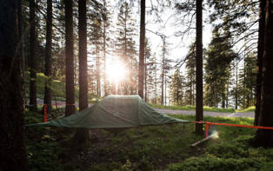 | Baumzelt Fräkmüntegg  Pilatus, Luzern  CHF 280  für 2 Pers. inkl. Frühstück und Abendessen  BESTEHEND | Übernachten in einem Baumzelt ist ein ganz besonderes Erlebnis für Outdoorliebhaber. Auf der Fräkmüntegg unterhalb des Pilatus schweben Gäste wie auf Wolken. Die Sterne sind dabei zum Greifen nah. Bevor es dunkel wird, profitieren Gäste von einem exklusiven Eintritt in den Seilpark, der sich gleich daneben befindet.  Abends verwöhnt ein leckeres Grill-, Salat- und Dessertbüffet die Gäste. Bevor sie in ihr «Luftschloss» kriechen, bestaunen sie den Sonnenuntergang. Nach einer erholsamen Nacht im Baumzelt stärken sie sich im Restaurant Fräkmüntegg mit einem reichhaltigen Frühstück. | Die Baumzelte werden knapp über dem Boden zwischen die Bäume gespannt. Das Ein- und Aussteigen geht ganz leicht. Platz bieten die in Amerika entwickelten Zelte für zwei bis drei Personen. Im Angebot inbegriffen ist:  • Bahnfahrt Kriens–Fräkmüntegg–Kriens  • exklusiver Seilpark-Zugang (17.00 - 20.00 Uhr)  • Grillbuffet zum Nachtessen im Restaurant Fräkmüntegg (ab 20.00 Uhr)  • Übernachtung im «Tree Tent»  • Frühstück im Restaurant Fräkmüntegg (ab 7.30 Uhr)
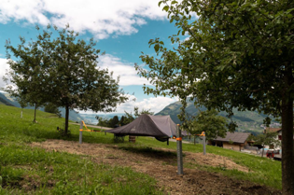 | Baumzelte Zebuhof  Lauerz  CHF 95  für 2 Pers. inkl. Frühstück  NEU | Im Baumzelt schweben Gäste rund einen Meter über dem Boden und geniessen bei Nacht und abgedecktem Aussenzelt den Blick in die Sterne. Mit wunderbarer Sicht auf die Rigi, die Mythen, den Zuger- und den Lauerzersee lässt das Panorama auf dem Zebuhof keine Wünsche offen. Der nach Bio-Richtline bewirtschaftete Zebuhof liegt an der Rigi-Nordlehne auf 800m Höhe in der Gemeinde Lauerz. Der Hof umfasst 16 ha Land und 10 ha Alpweiden. Zurzeit leben rund 45 kleine und grosse Zebus in dieser wundervollen Umgebung. | Dieses Million-Stars-Hotelangebot besteht aus einer Nacht in einem Baumzelt im idyllisch gelegenen Hochstammobstgarten auf dem Zebuhof. Die Zelte sind rund einen Meter über dem Boden gespannt. Der Mehrzweckraum, Toiletten und Dusche sind ca. 80m von den Baumzelten entfernt. Zu jedem Zelt steht den Gästen eine Feuerschale, ein Tisch und Sitzgelegenheiten zur Verfügung.

Tessin

Bild | Name, Ort | Hotel / Anbieter | Zimmerausstattung und Zusatzinformationen
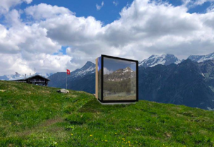 | Gorda sotto le stelle, Capanna Gorda  Aquila  CHF 200  für 2 Pers. inkl. Frühstück  NEU | Die Gäste nächtigen in einem ganz besonderen Bauwerk mit grossen Fenstern, durch die sich der Himmel beobachten lässt. Der Ort ist international bei Astronomievereinigungen für seine optimalen Bedingungen für die Sternenbeobachtung bekannt. Er liegt auf 1800 m auf einer Hochebene und bietet einen einzigartigen, spektakulären Blick auf das Bleniotal sowie die mächtigen Gipfel und umliegenden Gletscher. | Ganz besonderes Fensterzimmer mit Blick auf die Sterne und einem Doppelbett mit Duvet. Die notwendigen Einrichtungen befinden sich direkt in der Hütte (WC, Dusche, Strom). Alternativ kann im Matratzenlager der Hütte übernachtet werden (www.capannagorda-sanda.ch)
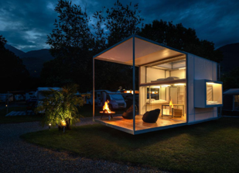 | Tamaro Night Sky, Camping Tamaro Resort  Tenero  CHF 240  für 2 Pers. inkl. Frühstück  NEU | Das Camping Tamaro Resort 5* bietet die Möglichkeit, ganz nah am Fluss in einem einzigartigen, besonderen Cube zu übernachten, dessen einzige Grenze der Himmel ist. Das Night Sky Tamaro ist ein spezielles Wohnmodul, das eigens für die Beobachtung des nächtlichen Himmels designt wurde und ein Stück Sternenhimmel über den am Lago Maggiore emporragenden Bergen bietet.  Die Struktur befindet sich im bekannten Camping Tamaro Resort 5*, einem Campingplatz unter familiärer Leitung mit einem dynamischen Team und einer freundlichen Atmosphäre,. | Das Konzept «Night Sky» verfügt über vier Betten, alle mit Ausblick. Ein Doppelbett in Form eines Hochbetts und zwei in die seitlichen «Bow Windows» integrierte Betten. Das mit einer technologischen PVC-Doppelmembran verkleidete Modul ist klimatisiert (kalt/warm) und hat an allen Fenstern Verdunkelungsvorhänge. Auf der Vorderseite befindet sich eine überdachte Terrasse mit Gartenmöbeln zur alleinigen Benutzung. Auf der Rückseite wird Holz für den Grill gelagert. Die Gemeinschaftssanitäranlagen des Campingplatz stehen den Gästen des Tamaro Night Sky zur Verfügung.
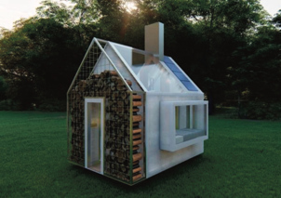 | Night Sky Lucomagno  Centro Pro Natura, Lucomagno /  Lukmanier  CHF 160  für 2 Pers. inkl. Frühstück  NEU | Das Glamping-Modul «Night Sky Lucomagno» ist ein einzigartiges, innovatives Konzept – eigens zur Beobachtung des nächtlichen Himmels. Ruhe und Blick auf den Sternenhimmel sind garantiert. Denn das Glampingmodul liegt auf 1750 m ü. M. in einem Gebiet, wo die Lichtverschmutzung so gering ist wie an kaum einem anderen Ort in der Schweiz.  Sie befindet sich auf dem Campingplatz des Pro Natura Zentrums Lucomagno (dem höchstgelegenen im Tessin) in einem ruhigen, geschützten Bereich zwischen den Zirben, direkt beim Naturetum und am Fluss Brenno. | Das Konzept «Night Sky Lucomagno» verfügt über vier Betten, alle mit Ausblick. Ein Doppelbett in Form eines Hochbetts und zwei in die seitlichen «Bow Windows» integrierte Betten. Das mit einer durchsichtigen technologischen PVC-Doppelmembran verkleidete Modul ist vollkommen autonom: Geheizt wird mit einem eingebauten Holzofen, Strom wird über spezielle Solarzellen produziert. Die Sanitäranlagen des Campingplatzes (WC, Duschen usw.) wurden 2020 renoviert und sind 30 m entfernt.
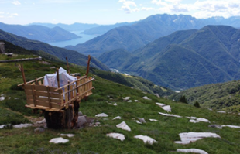 | Alpe Nimi  Gordevio  CHF 80  für 2 Pers. inkl. Frühstück  NEU | Die Hütte Alpe Nimi ist eine Berghütte aus Stein, befindet sich auf einer Ziegenalp und ist für alle Wanderfans die ideale Übernachtungsgelegenheit. Von vier Ausgangsorten ist dieses Million-Stars-Hotelzimmer auf den Höhen des Maggiatals in vier bis fünfeinhalb Stunden zu Fuss erreichbar. Belohnt werden die Wanderer mit einem herrlichen Blick auf den Monte Rosa. Dieser Aufenthalt verspricht ein absolut authentisches Naturerlebnis: Hier kann man nicht nur die Produkte der Ziegenalp verkosten, sondern auch am Alpleben selbst teilnehmen (Ziegen melken, Käse herstellen). Die beste Beratung für die Wegplanung gibt es direkt beim Hüttenwart (Pietro Zanoli +41 79 230 48 79). | Das Bett befindet sich draussen – ein Hochbett in Form eines alten Kastanienstamms auf einem Granitblock. Den Gästen stehen WC und Dusche oder Panoramawanne mit kaltem Wasser zur Verfügung. Bei schlechtem Wetter steht eine Schlafmöglichkeit in der Hütte zur Verfügung.
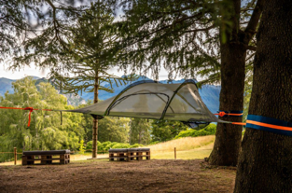 | Tree Tent Parco San Grato  Carona  CHF 220  für 2 Pers. inkl. Frühstück  NEU | Gäste verbringen die Nacht in einem zwischen den Bäumen aufgehängten Zelt inmitten eines der schönsten Pärke der Schweiz, dem berühmten Parco San Grato in Carona. Das Hängezelt ist in einem Lärchenhain aufgehängt, umgeben von hunderten blühenden Pflanzen und einzigartigen Koniferen. Die Übernachtung im Tree Tent bietet einen freien Blick auf den Sternenhimmel, umgeben von einer üppigen Parkanlage. Die Location liegt in einem ruhigen Bereich des Parks, der trotzdem leicht zugänglich ist; ein Fussweg führt direkt daran vorbei. Für die Dauer des Aufenthalts steht ein Zimmer mit privatem Bad/Dusche zur exklusiven Nutzung im Hotel Villa Carona zur Verfügung. Dort können die Gäste auch ihr Gepäck deponieren. | Das Hängezelt befindet sich in einem Lärchenhain inmitten eines herrlichen Parks. 70 Meter vom Zeltplatz entfernt befinden sich die sanitären, öffentlichen Einrichtungen des Parks. Im Zelt gibt es keinen Strom, keine Heizung und kein Wi-Fi. Beim Einchecken erhalten die Gäste einen Schlafsack mit eigenem Laken, eine Solartaschenlampe und das Ticino Ticket für die Benützung aller öffentlichen Verkehrsmittel.Mehrere Restaurants in der Umgebung stehen zur Auswahl.

Wallis

Bild | Name, Ort | Hotel / Anbieter | Zimmerausstattung und Zusatzinformationen
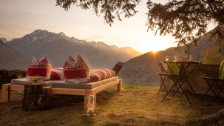 | Berginsel  Oberems  CHF 100  für 2 Pers. inkl. Frühstück  NEU | Die Berginsel steht hoch über dem Rhonetal etwas abseits des Dorfes Oberems am Eingang zum wildromantischen Turtmanntal. Hier fühlt man sich dem Himmel ein Stück näher. Eine atemberaubende Aussicht, die unkomplizierte Gastfreundschaft und die hausgemachten Walliser-Spezialitäten aus Spycher, Keller und Küche lassen die Gäste die Zeit vergessen und auftanken. Auf Wunsch wird ein einfaches Abendessen direkt im Million-Stars-Hotelzimmer serviert (nicht inbegriffen) oder man lässt sich im Dorfrestaurant verwöhnen. | Der Berginsel-Garten auf der Ostseite des Hauses verzaubert durch seine Natürlichkeit. Im Gartenbett einzuschlafen ist eine wahre Sternstunde. Die Vögel übernehmen den Weckdienst, zudem wird bei Sonnenaufgang der Kaffee direkt ans Bett serviert. Dusche/Toilette befinden sich im Haus.  Falls das Wetter die Übernachtung unter Sternen nicht zulässt, steht das Mehrbettzimmer «Ämshoru» im Haus zur Verfügung. Auf Wunsch und sofern verfügbar, kann auch gegen einen Aufpreis von zehn Franken pro Person im Doppelzimmer übernachtet werden..
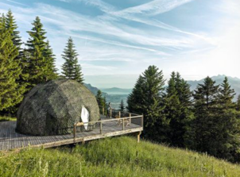 | Whitepod  Monthey  CHF 490 (tbc)  für 2 Pers. inkl. Frühstück  BESTEHEND | Seit der Eröffnung im Jahr 2004 beweist Whitepod, dass sich ein hochwertiges Hotelerlebnis und Umweltschutz nicht ausschliessen müssen. Wasser- und Stromverbrauch werden kontrolliert und besondere Aufmerksamkeit wird dem Recycling von Abfällen gewidmet. Regionale Produkte werden bevorzugt. Die Mitarbeitenden wohnen in der Nähe und gehen zu Fuss zur Arbeit. Zudem ist der Autoverkehr auf dem Gelände stark eingeschränkt.  Wer sich für eine Übernachtung im Whitepod entscheidet, trägt aktiv zu diesem ökologischen Konzept bei. | Der Whiteod wir mit einem Pelletofen beheizt. Da auf dem Gelände keine Autos fahren dürfen, ist ein kleiner Spaziergang von der Rezeption bis zum Pod nötig. Aber das gehört zum Whitepod-Erlebnis, wo die Natur der wahre Luxus ist: Erholsame Spaziergänge in einem stillen Wald, die feine regionale und das herrliche Panorama. Alle Pods sind mit Strom und kompletten Badezimmern mit WC und Dusche ausgestattet.
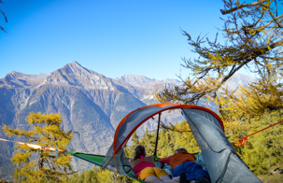 | ArboCamp  Praz-de-Fort, Orsières  CHF 210  für 2 Pers. inkl. Frühstück  BESTEHEND | ArboCamp bietet den Gästen die Möglichkeit, ein Abenteuer in der wunderschönen Region Martigny zu erleben: Eine Nacht in einem Zelt, das in den Bäumen hängt, mit der Familie, mit Freunden oder als Paar, mit allem notwendigen Komfort für einen unvergesslichen Abend und eine aussergewöhnliche Nacht. Gäste können in diesem naturnahen Million-Stars-Hotelzimmer das Gefühl der Freiheit genissen, Produkte aus der Region geniessen und es sich in seinem eigenen Nest gemütlich machen. Der Standort der Zeltplätze wird regelmässig gewechselt, um die Natur zu erhalten und den Gästen die Möglichkeit zu geben, bei ihrem nächsten Aufenthalt eine neue Landschaft zu entdecken. | Die Campingplätze befinden sich inmitten der Natur und sind vom Parkplatz aus in fünf Minuten zu Fuss erreichbar. Aus Gründen des Komforts und der Sicherheit befinden sich die Zelte etwa einen Meter hoch in den Bäumen. Zusätzlich zu den Hängezelten mit Duvets und weichen Kissen befinden sich vor Ort ebenfalls Stühle und ein Tisch, eine Feuerstelle, eine Toilette und eine Kiste mit allem Notwendigen für den Aufenthalt (Essen, Getränke, Rechauds, Cafetière, Caquelon, Besteck sowie all die kleinen Dinge, die nützlich oder angenehm sein können, wie Kerzen, Lampen, Decken usw.). Es gibt keine Dusche und keinen Strom.
 | Biwak Mont Fort  Verbier  CHF 598 (Option 1)  CHF 698 (Option 2)  für 2 Pers. inkl. Frühstück und Abendessen  NEU | Schlafen vor einem gigantischen Panorama, vom Matterhorn bis zum Mont Blanc, mit Blick auf die Gletscher und Stauseen, alles in einer zugänglichen und sehr sicheren Umgebung: Das sind die Highlights des Freiluftzimmers auf dem Mont Fort in 3330 m Höhe. Ob bei Sonnenuntergang oder -aufgang, der Blick öffnet sich auf die Gipfel und lädt dazu ein, die Aussicht zu geniessen. Frühstück und Abendessen mit einer einzigartigen und unvergesslichen Aussicht. Das Zimmer befindet sich unter freiem Himmel auf der Plattform des Mont-Fort, ausgestattet mit Bodenmatratze und erstklassigem Daunenschlafsack der Marke Mammut. Im Preis inbegriffen sind Seilbahnen, Frühstück, Abendbrot und Abendunterhaltung (Brennholz, Filmübertragung auf Grossleinwand, Vermietung der Plattform, Pikettdienst für die Evakuierung und ein Begleiter). Damit die Gäste sich aufwärmen können, bleibt das Iglu-Restaurant jederzeit zugänglich (mit Toiletten und Zugang zu Elektrizität). | Option 1: Anreise mit der Gondelbahn von Verbier  Wenn das Wetter es nicht zulässt, im Freien zu übernachten, schlagen wir eine Wanderung mit einem Bergführer und den Besuch des Alpenmuseums in Verbier vor, was auch bei Regen möglich ist. Und eine Nacht in einem Hotel in Verbier.  Option 2: Mit der Gondelbahn von Verbier nach Les Gentianes, anschliessend werden die Gäste von einem IVBV-Bergführer begleitet und nehmen die Via Cordata, die für jedermann mit guter Kondition sowie für Kinder ab 12 Jahren geeignet ist. Wenn das Wetter es nicht zulässt, im Freien zu übernachten, schlagen wir eine Wanderung mit einem Bergführer und den Besuch des Alpenmuseums in Verbier vor, was auch bei Regen möglich ist. Und eine Nacht in einem Hotel in Verbier.
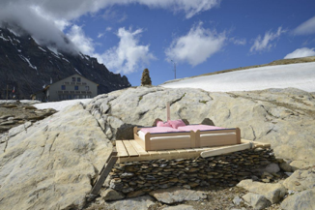 | Sternguckerbett  Lötschenpasshütte  CHF 222  für 2 Pers. inkl. Frühstück und Abendessen  NEU | Ein kuscheliges Bett unter freiem Sternenhimmel erwartet Gäste auf dem Lötschenpass. Die Lötschenpasshütte liegt auf 2690 m.ü.M zwischen dem Gasterntal und dem Lötschental und besticht durch ihre einmalige Lage und den Blick auf die Walliser Viertausender. Die Berghütte ist nur zu Fuss erreichbar; bereits auf dem Zustieg taucht der Gast ein in die Ruhe der Bergwelt. Oben angekommen fasziniert der Ausblick auf die Berggipfel und lädt ein zum Innehalten und Kraft tanken. Am Abend sind oft spektakuläre Farbenspiele an den Berggipfeln zu bestaunen und mit etwas Glück lassen sich Steinböcke in der unmittelbaren Hüttenumgebung beobachten. Mit aufmerksamem Service und regionalen Köstlichkeiten verwöhnt das Hüttenteam seine Gäste und sorgt für einen unvergesslichen Aufenthalt. | Das Sternenbett (ein Doppelbett) steht einige Meter vor der Lötschenpasshütte in der freien Natur und bietet einen einmaligen Ausblick auf die Berggipfel des Wallis und den kleinen See. Ausgerüstet mit kuscheligen Decken und warmen Bettflaschen lassen sich die Sterne ohne Fremdlicht hier besonders gut beobachten. Bei Kälte oder schlechten Wetterbedingungen sind in der Berghütte zwei Betten im Mehrbettzimmer reserviert. Die Hütte verfügt über eine moderne Infrastruktur mit Toiletten und Dusche.
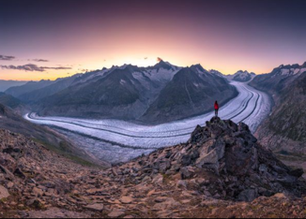 | Cube Aletsch - Eggishorn  Fiescheralp, Wallis  CHF 233  für 2 Pers. inkl. Frühstück und Abendessen  NEU (buchbar ab 26. Juli 2020) | Cube Aletsch – Einzigartiges Übernachtungserlebnis auf dem Eggishorn. In einem heimelig eingerichteten Cube übernachten Gäste nahe des bekannten Grossen Aletschgletschers auf über 2'800 m. ü. M. tagsüber und geniessen dabei ein eindrucksvolles 360° Panorama. Auf dem Eggishorn, das bequem per Gondel erreicht wird, kann der grosse Aletschgletscher in seiner gesamten Länge – von der Gletscherzunge bis hin zum Konkordiaplatz – bestaunt werden. Aber auch die grossen Bergketten der Walliser und Berner Alpen sind im Blickfeld (Matterhorn und Jungfrau, Mönch und Eiger). Nachts träumen Gäste bei schönem Wetter unter einem besonders klaren Sternenhimmel. Aufgrund der besonderen Lage, fern von Städten und anderen Lichtquellen, gibt es hier oben nämlich kaum Lichtverschmutzung. Um dem Erlebnis noch ein Highlight draufzusetzen, entspannen Gäste zu zweit in einem Hot Tub bei Sonnenuntergang und einem edlen Tropfen Wein aus einheimischer Produktion. | Der heimisch und mit regionalen Möbeln eingerichtete Cube ist mit einem gemütlichen Bettsofa, einer Sitzecke mit Tisch und Stühlen, einer Garderobe sowie sanitären Anlagen (Toilette und Dusche) ausgestattet. Darüber hinaus verfügt der Cube über eine grosse Glasfront, welche zum Grossen Aletschgletscher ausgerichtet ist. Somit kann die Aussicht auf den grössten Eisstrom der Alpen vom Bett aus bestaunt werden. Davor befindet sich eine kleine Terrasse mit einem edlen Hot Tub (beheiztes Badefass) für zwei Personen. Der Cube selbst ist in angenehmes Naturholz gekleidet und mit einer Photovoltaikanlage auf dem Dach ausgestattet, die gleich den Eigenbedarf an Strom produziert.
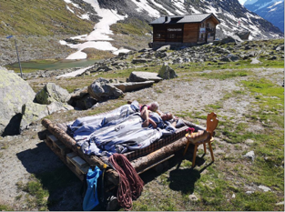 | Himmelbett, Märjelensee, Gletscherstube  Märjelen  CHF 140  für 2 Pers. inkl. Frühstück und Abendessen  NEU | Himmlich schlafen am Fusse des Aletschgletschers! Die Gletscherstube ist auf gut markierten Wanderwegen nur zu Fuss erreichbar, einfach und sicher ab Riederalp, Bettmeralp, Eggishorn, Kühboden / Fiescheralp und Fieschertal. Der schnellste Weg führt von der Bergstation Fiescheralp durch den beleuchteten Tunnel in rund anderthalb Stunden zum Märjelensee. Die Übernachtung ist ein Himmelbett unter den Sternen, neben der Hütte. Ganz simpel mit einem Schlafsack in der freien Natur. Die Hütte ist immer zugänglich wie auch die Toilette. | Die Übernachtung besteht aus einem einfachen, aber kuschligen Himmelbett im Freien aus Holz – direkt unter den Sternen. Matratze und Bettwäsche sind vorhanden. Gäste müssen nur ihren Pyjama mitbringen. Das Abendessen ist im Preis dieses Angebots inbegriffen. Bei schlechtem Wetter / Wetterumbruch sind für die Gäste zwei Betten in den Mehrbettzimmern der einfachen Berghütte (2x 12-er Zimmer und 1 x 10-er Zimmer) reserviert. WC und Lavabo sind in der Hütte vorhanden. Es gibt allerdings keine Dusche, nur fliessend Wasser.

Ostschweiz

Bild | Name, Ort | Hotel / Anbieter | Zimmerausstattung und Zusatzinformationen
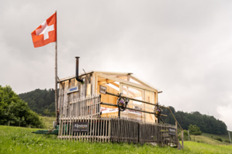 | Alpenbritsche  Herisau  CHF 150  für 2 Pers. inkl. Frühstück  BESTEHEND | Die Alpenbritsche befindet sich auf einer grossen Wiese oberhalb eines Bauernhofs am Dorfrand von Herisau. Das heimeliges Tiny House ist im typischen Appenzeller-Stil eingerichtet. Dank Plexiglasdach und einer offenen Vorderseite (mit Schiebetüre schliessbar) bietet sie besten Sternenblick und ganz viel Natur-Feeling. Ein HotPot und Sauna können dazugemietet werden. Herisau ist idealer Ausgangspunkt für Wanderungen in der Ferienregion zwischen Bodensee und Säntis. | Das gemütliche Zimmer ist mit einem Doppelbett mit Sterneblick in freie Natur ausgestattet. Auf der grossen Wiese rund um die Alpenbritsche sind Gäste alleine für sich und geniessen die ruhige Nacht. Highlight ist neben den drei schützenden Holzwänden die freie Frontseite sowie das teilweise mit Plexiglas bedeckte Dach. Ein beheizbarer Ofen wärmt bei kälteren Temperaturen. Toilette und Dusche stehen im nahe gelegenen Bauernhof zur Verfügung. Bei ganz schlechter Witterung ist eine Übernachtung im Gästezimmer auf dem Bauernhof, auf dem die Gastgeber leben, möglich.
 | Himmelbett – das Thurgauer Bubble-Hotel auf dem Arenenberg  Salenstein  Ab CHF 235  für 2 Pers. inkl. Frühstück  BESTEHEND | Das von Thurgau Tourismus lancierte Himmelbett ist ein möbliertes, durchsichtiges Kugelzelt – ein Hotelzimmer mitten im Grünen. In den Himmelbetten der Thurgauer Bubble-Hotels schläft man an den schönsten Orten mitten in den Gärten, Obsthainen und Rebbergen, hoch über dem See und unter dem weiten Himmelszelt. Die Himmelbetten sind an lauschigen und ruhigen Orten auf dem Gelände des jeweiligen Partnerbetriebs platziert. Trotz durchsichtiger Zeltwände ist damit die Privatsphäre gegeben. Ob bei Sonnenschein oder bei Regen, das Himmelbett ist ein einmaliges Erlebnis mitten in der Thurgauer Natur. Der Standort des Bubble-Hotels ist wunderschön: unter einer Baumkrone, am Rand des Rebbergs. Vom Himmelbett aus geniesst man die Sicht auf die Arenenberger Gärten und auf den Untersee und erlebt dabei einmalige Sonnenauf- und -untergänge. | Das Bubble-Hotel verfügt über ein Doppelbett, zwei Nachttische, ein Beistelltischchen und batteriebetriebene Lampen. Die Möbel in diesem Himmelbett stammen von der Schreinerei Hugentobler aus Braunau. Für Gäste ist im Hotel ein Zimmer reserviert, in dem sie auch das Badezimmer benützen können. Es kann auch bei Wind und Regen im Bubble-Hotel übernachtet werden. Wenn die Windgeschwindigkeit 70km/h übersteigt oder sich die Gäste unwohl fühlen, können sie ins Hotelzimmer wechseln.
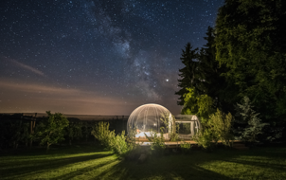 | Himmelbett – das Thurgauer Bubble-Hotel auf dem Feierlenhof  Altnau  Ab CHF 233  für 2 Pers. inkl. Frühstück  BESTEHEND | Das von Thurgau Tourismus lancierte Himmelbett ist ein möbliertes, durchsichtiges Kugelzelt – ein Hotelzimmer mitten im Grünen. Die Natur mit ihren Farben und Düften lässt sich so ganz nah erleben. In den Himmelbetten der Thurgauer Bubble-Hotels schläft man an den schönsten Orten mitten in den Thurgauer Gärten, Obsthainen und Rebbergen, hoch über dem See und unter dem weiten Himmelszelt. Die Himmelbetten sind an lauschigen und ruhigen Orten auf dem Gelände des jeweiligen Partnerbetriebs platziert. Trotz durchsichtiger Zeltwände ist damit die Privatsphäre gegeben. Ob bei Sonnenschein oder bei Regen, das Himmelbett ist ein einmaliges Erlebnis mitten in der Thurgauer Natur. | Das Bubble-Hotel verfügt über ein Doppelbett, zwei Nachttische, ein Beistelltischchen und batteriebetriebene Lampen. WC und Dusche befinden sich beim Hofladen, ca. 100 m vom Himmelbett entfernt. Der Standort auf dem Feierlenhof überzeugt mit wunderschönen Obstplantagen und herrlicher Aussicht auf den See. Es kann bei Wind und Regen im Bubble-Hotel übernachtet werden. Wenn die Windgeschwindigkeit 70km/h übersteigt oder sich die Gäste unwohl fühlen, kann auf die Notunterkunft im Hof zurückgegriffen werden.
 | Thurgauer Bubble-Hotel in der Kartause Ittingen  Kartause Ittingen  Ab CHF 235  für 2 Pers. inkl. Frühstück  BESTEHEND | Das von Thurgau Tourismus lancierte Himmelbett ist ein möbliertes, durchsichtiges Kugelzelt – ein Hotelzimmer mitten im Grünen. Die Natur mit ihren Farben und Düften lässt sich so ganz nah erleben. In den Himmelbetten der Thurgauer Bubble-Hotels schläft man an den schönsten Orten mitten in den Thurgauer Gärten, Obsthainen und Rebbergen, hoch über dem See und unter dem weiten Himmelszelt. Die Himmelbetten sind an lauschigen und ruhigen Orten auf dem Gelände des jeweiligen Partnerbetriebs platziert. Trotz durchsichtiger Zeltwände ist damit die Privatsphäre gegeben. Ob bei Sonnenschein oder bei Regen, das Himmelbett ist ein einmaliges Erlebnis mitten in der Thurgauer Natur. Mit Blick über die Rebberge auf die Thur steht dieses Himmelbett inmitten schönster Natur. | Das Bubble-Hotel verfügt über ein Doppelbett, zwei Nachttische, ein Beistelltischchen und batteriebetriebene Lampen. Die Möbel in diesem Himmelbett stammen vom Schreiner Florian Hunziker aus Frauenfeld. Das Bett verspricht dank des einzigartigen FlowSleeping Bettsystems von Leibundgut erholsamen Schlaf. Bettwäsche und Handtücher sind vorhanden. WC und Dusche befinden sich im Klosterladen, ca. 100 m vom Himmelbett entfernt.
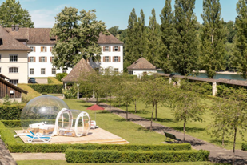 | Himmelbett –das Thurgauer Bubble-Hotel im St. Katharinental  Diessenhofen  Ab CHF 235  für 2 Pers. inkl. Frühstück  NEU (Ort ab Frühling 2020) | Das von Thurgau Tourismus lancierte Himmelbett ist ein möbliertes, durchsichtiges Kugelzelt – ein Hotelzimmer mitten im Grünen. Die Natur mit ihren Farben und Düften lässt sich so ganz nah erleben. In den Himmelbetten der Thurgauer Bubble-Hotels schlafen Sie an den schönsten Orten mitten in den Thurgauer Gärten, Obsthainen und Rebbergen, hoch über dem See und unter dem weiten Himmelszelt. Die Himmelbetten sind an lauschigen und ruhigen Orten auf dem Gelände des jeweiligen Partnerbetriebs platziert. Trotz durchsichtiger Zeltwände ist damit die Privatsphäre gegeben. Ob bei Sonnenschein oder bei Regen, das Himmelbett ist ein einmaliges Erlebnis mitten in der Thurgauer Natur. Nur durch die Gartenmauer vom Rhein getrennt steht dieses Himmelbett geschützt im wunderschönen Klostergarten. | Das Bubble-Hotel verfügt über ein Doppelbett, zwei Nachttische, ein Beistelltischchen und batteriebetriebene Lampen. Die Möbel in diesem Himmelbett sind von der Schreinerei Hugentobler aus Braunau. WC und Dusche befinden sich im nahegelegenen Betriebsgebäude, der Weg dahin wird erklärt. Es kann bei Wind und Regen im Bubble-Hotel übernachtet werden. Wenn die Windgeschwindigkeit 70km/h übersteigt oder sich die Gäste unwohl fühlen, kann auf die Notunterkunft im Hotel zurückgegriffen werden.
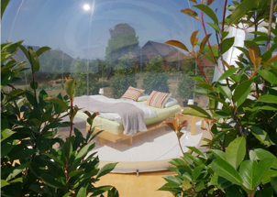 | Himmelbett – das Thurgauer Bubble-Hotel beim Hagschnurer  Hüttwilen  Ab CHF 233  für 2 Pers. inkl. Frühstück  BESTEHEND | Das von Thurgau Tourismus lancierte Himmelbett ist ein möbliertes, durchsichtiges Kugelzelt – ein Hotelzimmer mitten im Grünen. Die Natur mit ihren Farben und Düften lässt sich so ganz nah erleben. In den Himmelbetten der Thurgauer Bubble-Hotels schläft man an den schönsten Orten mitten in den Thurgauer Gärten, Obsthainen und Rebbergen, hoch über dem See und unter dem weiten Himmelszelt. Die Himmelbetten sind an lauschigen und ruhigen Orten auf dem Gelände des jeweiligen Partnerbetriebs platziert. Trotz durchsichtiger Zeltwände ist damit die Privatsphäre gegeben. Ob bei Sonnenschein oder bei Regen, das Himmelbett ist ein einmaliges Erlebnis mitten in der Thurgauer Natur. Mit Blick über die Thurgauer Landschaft bis zum Säntis schläft es sich in diesem Himmelbett wunderbar ruhig. | Das Bubble-Hotel verfügt über ein Doppelbett, zwei Nachttische, ein Beistelltischchen und batteriebetriebene Lampen. Die Möbel in diesem Himmelbett stammen von der Schreinerei Hugentobler aus Braunau. WC und Dusche befinden sich im Hofladenkaffee, ca. 100 m vom Himmelbett entfernt. Es kann auch bei Wind und Regen im Bubble-Hotel übernachtet werden. Wenn die Windgeschwindigkeit 70km/h übersteigt oder sich die Gäste unwohl fühlen, kann auf die Notunterkunft im Hof zurückgegriffen werden.
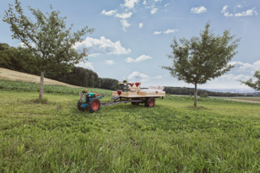 | Himmelbett - Schlafen unterm Apfelbaum  Hüttwilen  Ab CHF 193  für 2 Pers. inkl. Frühstück  NEU | Wer Sternenhimmel mit einem kleinen Abenteuer verbinden will, der ist beim «Himmelbett – Schlafen unterm Apfelbaum» genau richtig. Hier schlafen Gäste in einem Doppelbett auf einem umgebauten Triebachswagen eines nostalgischen Einachser-Fahrzeugs. Statt eines Zimmerschlüssels erhält der Gast bei der Ankunft die Anlass-Schnur, um das «Zimmer» an seinen bevorzugten Übernachtungsplatz irgendwo unter den Apfelbäumen des Areals zu fahren (oder gefahren zu werden). Zieht schlechtes Wetter auf, fährt man mit dem Fahrzeug ganz einfach in die Hagschnurer Schüür. WC und Dusche befinden sich in den Räumlichkeiten des Hofs Hagschnurer, wo auch das Frühstück serviert wird. | Auf der Ladebrücke des Einachsers ist ein Bett mit komfortabler Matratze installiert. Dieses Fahrzeug kann vom Gast selber an seinen bevorzugten Standort gefahren werden. WC und Dusche befinden sich im Hofladenkaffee, ca. 100 m vom Apfelbett entfernt.  Das Check-in findet ab 14.00 Uhr beim Hof Hagschnurer im Hofkaffee /Hofladen statt (Check-out bis 10.00 Uhr). Falls niemand vor Ort ist, können Gäste sich direkt beim Gastgeber Daniel Bauer unter der Nummer +41 79 347 05 65 melden (oder bei Abwesenheit bei Edith Stuber +41 79 475 84 85).
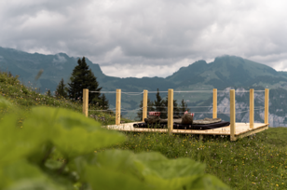 | Sternenplattform Alp Habergschwänd  Filzbach, St. Gallen  CHF 80  für 2 Pers. inkl. Frühstück  NEU | Sich auf der lauschigen Holzplattform gemütlich in den Schlafsack kuscheln und die idyllische Bergwelt um einen geniessen: Das gibt es auf der Alp Habergschwänd hoch über dem Walensee – Bergnatur pur. Die Alp ist zu Fuss über Wanderwege oder mit der Sesselbahn erreichbar; sie liegt neben der Bergstation. Frühstück und sanitäre Anlagen nutzt man im Berggasthaus Habergschwänd, wo man sich abends bei einem bodenständigen Menu stärken kann. Dort findet auch das Check-in statt. Nach dem Frühstück entscheiden die Gäste selber, ob sie zu Fuss, mit der Bahn oder mit dem Trottinett zurück ins Tal gelangen oder über den Schabziger Höhenweg via Fronalp zurück wandern wollen. | Gäste schlafen im Schlafsack auf einer Holzplattform auf der Alp Habergschwänd mitten in den Bergen: Hier kann man den Sternenhimmel und das Outdoor-Erlebnis so richtig geniessen. Das Berggasthaus Habergschwänd mit den sanitären Anlagen liegt in Fussnähe. Sollte das Wetter nicht mitspielen, kann alternativ im Stroh oder im Mehrbettzimmer im Berggasthaus übernachtet werden.
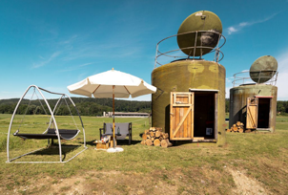 | Sternguckernest, Bolderhof  Hemishofen bei Stein am Rhein  CHF 145  für 2 Pers. inkl. Frühstück  BESTEHEND | Aus einem ehemaligen Futtersilo wird ein gemütliches Sternguckernest: Im kuschligen Doppelbett liegen Gäste direkt unter dem freien Sternenhimmel im oberen Teil des Silos, dessen Deckel bei Bedarf (Kälte oder Regen) einfach geschlossen werden kann.  Das Sternguckernest liegt auf dem Bolderhof, einem Erlebnisbauernhof für Jung und Alt. Er bietet Spielplätze für Kinder, Gokarts und viele Erlebnisse mit Tieren (Wasserbüffel, Kühe, Katzen, Hühner), Kuhmelken, -reiten, -trekking etc. Auf dem Bolderhof werden alle Produkte in Bio- und Demeter-Qualität selber produziert (Käserei, Fleischerei, Gemüseanbau etc.). Einkaufen im Hofladen ist möglich. Das historische Stein am Rhein liegt nur wenige Minuten entfernt. | Sternguckernest: Im umgebauten Futtersilo befindet sich im Erdgeschoss eine kuschlige Bank mit Tisch. Über eine steile Treppe gelangen Gäste in den Sternguckerbereich, wo sich das Doppelbett befindet. Den Deckel des Silos kann man selber öffnen und schliessen. Zu jedem Sternguckernest gehört eine Aussensitzbank mit Tisch, ein Sonnenschirm und eine Hängematte.
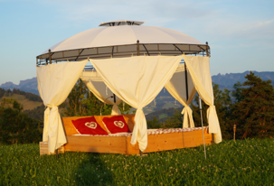 | 1000 Sternenbett, Weid-Hof  Oberhelfenschwi, Toggenburg  CHF 410  für 2 Pers. inkl. Frühstück und Abendessen  BESTEHEND | Ein Pavillon mit 360°-Sternenkulisse inmitten von grünen Wiesen und Wäldern: Das gibts auf dem Weid-Hof auf 900 m ü. M. mit einer atemberaubenden Aussicht übers Toggenburg. Der erlebnisreiche Weid-Hof bietet vielseitige Übernachtungsmöglichkeiten, wovon das «1000 Sternenbett» die spektakulärste ist. Von einer kuschligen Decke gewärmt, kann man die ganze Nacht über die atemberaubende Sicht auf den Säntis und den Nachthimmel geniessen. Verpflegt werden die Gäste im Restaurant Weid-Hof mit einer Kombination aus rustikalem Ambiente, traditioneller Schweizer Küche und urchigem Rahmenprogramm. Der Hof umfasst viele Hektaren Land und Wald und eine Menge Tiere wie Kühe, Zwergponys, Freibergerpferde, Zwergziegen, Hühner, Katzen, Hunde und Hasen. | Das 1000 Sternenbett steht romantisch am Waldrand: Im grossen Holzbett unter dem seitlich offenen Pavillon hat man es dank kuschliger Decke schön warm. Bevor Gäste ins Bett steigen, werden sie mit einem Bad im Holzzuber, zwei Cüpli und einem Dreigangmenü verwöhnt. Das Bett ist mit einem Insektennetz ausgestattet. Zum Bauernhof, wo sich auch Dusche und WC befinden, sind es ca. 100 Meter. Am nächsten Morgen geniessen Gäste einen herzhaften Bauernbrunch mit Rösti, Speck und Spiegelei.  Bei schlechtem Wetter stehen den Gästen die Köhlerhütte oder das «Bachhüsli» zur Verfügung. Beides sind einfache, aber romantisch eingerichtete Blockhäuschen ohne fliessend Wasser.
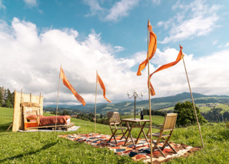 | Lustmühle  St. Gallen  CHF 150  für 2 Pers. inkl. Frühstück  NEU | Kurz nach dem Eindunkeln erscheinen über dem Bett Millionen Sterne über dem Alpstein. Die bequeme, breite Doppelmatratze befindet sich auf einer Hangkuppe mit Aussicht und bietet Alpenluft und Vollmondromantik. Zur Einstimmung auf die aussergewöhnliche Nacht gibt es ein Bad im Hot-Pot und einen Willkommensdrink. Natürlich darf man auch drinnen, in der komfortablen Studiowohnung übernachten. Hier gibt es eine Dusche/WC, einen Sitzbereich und reichlich Platz zum Verweilen. Ob drinnen oder draussen – die Aussicht ist einzigartig. | Freiluft-«Zimmer» in Form einer Doppelmatratze auf einer Hangkuppe vor dem Haus. Grossartige Aussicht, ruhig.  Studiowohnung zur alleinigen Benutzung. Separater Eingang. Doppelbett (2 m x 2 m), eigene Dusche/WC. Sitzbereich, Küchennische zur freien Benutzung. Hot-Pot inbegriffen (auf Voranmeldung). Gratis Ausleihe der hauseigenen E-Bikes. Damit ist man in zehn Minuten im Zentrum von St.Gallen.

Fribourg, Jura & Drei Seen-Land und Waadtland

Bild | Ort | Hotel / Anbieter | Zimmerausstattung und Zusatzinformationen
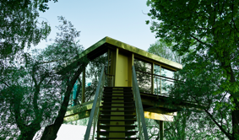 | Glasdiamant La Pinte du Vieux Manoir  Murten Meyriez  CHF 826.50  für 2 Pers. inkl. Frühstück  BESTEHEND | Ein exklusives Baumhaus, schwebend über dem lauschigen Murtensee: Das ist der Glasdiamant der La Pinte du Vieux Manoir, unweit des mittelalterlichen Städtchens Murten. Gäste finden hier Natur sowie Wohlbefinden und geniessen den Sternenhimmel ganz für sich alleine. Ein privater Seezugang sowie ein intimes Restaurant mit regionalen Klassikern bieten Gästen einen perfekten Ausgleich zum Alltag. | In den Baumkronen thront der Glasdiamant, ein traumhaftes Baumhaus direkt am Murtensee. Die raumhohen Schiebefenster bieten einen Rundumblick auf das Panorama und die Sterne, wobei das reflektierende Glas die Privatsphäre gewährleistet. Dieses Luxus-Gästezimmer ist aus einer reflektierenden Goldschicht hergestellt, ähnlich wie ein geschliffener Diamant. Die Innenausstattung legt Wert auf hochwertige Materialien wie Leder, Leinen, Holz, Messing und Glas. Der Glasdiamant ist bei jedem Wetter buch- und bewohnbar.
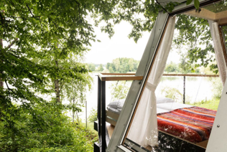 | Glashaus Burgäschisee  Solothurn  CHF 240  für 2 Pers. inkl. Frühstück  NEU | Das Seeglashaus bietet eine Übernachtungsmöglichkeit für ein bis zwei Personen direkt am Seeufer. Das alleinstehende Glashaus steht auf Stelzen, sodass die Aussicht auf den See in vollen Zügen genossen werden kann. Die vordere Front des Hauses kann heruntergelassen und als Balkon benutzt werden, zum Beispiel für den Apéro. In der Nacht kann man mit dem Bett ins Freie hinausfahren und unter dem Sternenhimmel mit Blick auf den Burgäschisee einschlafen. Beginnt es im Laufe der Nacht zu regnen oder wird es am Morgen wegen der Sonne zu warm, kann man wieder ins geschützte Haus zurückfahren. Das Glashaus wird direkt am idyllischen Burgäschisee platziert. Die Gäste geniessen Zugang zum See und werden im Seeblick Burgäschi verpflegt.  - Alleinstehendes Glashaus direkt am Seeufer  - Ruhige Lage  - Komfortables Doppelbett («Hüsler Nest»)  - Privatsphäre vorhanden  - Strandbad in direkter Nähe  - Hervorragende Verköstigung im nahegelegenen Restaurant Seeblick (70 m) | - Das Seeglashaus besteht aus 1 Zimmer und bietet 1-2 Personen eine Übernachtungsmöglichkeit.  - Vorhänge vorhanden  - kleines Nachtlicht vorhanden  - Mückenschutz: Ein Moskitonetz steht zur Verfügung  - Sanitäre Anlagen: Dusche und WC können im Hotel/Restaurant Seeblick (nur 70m entfernt) benutzt werden.  Besonderes:  In der Nacht kann man mit dem Bett ins Freie hinausfahren und unter dem Sternenhimmel schlafen. Beginnt es im Laufe der Nacht zu regnen oder wird es am Morgen wegen der Sonne zu warm, kann man wieder ins geschützte Haus zurückfahren.
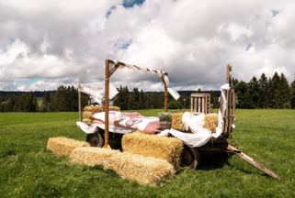 | La Bergerette: nuit champêtre  La Ferrière  CHF 168  für 2 Pers. inkl. Frühstück  NEU | Das Hotel Mille Étoiles de la Bergerette bietet seinen Gästen die Möglichkeit, unter Sternen zu schlafen und dabei grösstmöglichen Komfort zu geniessen. Dies ist eine einzigartige Gelegenheit, eine Nacht an einem ungewöhnlichen Ort inmitten der Natur zu verbringen. Ein schönes, kleines Apartment ist im Angebot inbegriffen. | Rustikales Doppelbett in ländlicher Umgebung.  Als Ergänzung zum Outdoorbett steht den Gästen ein brandneues Apartment mit Doppelbett, komfortablem Badezimmer und Einbauküche zur Verfügung. Sollte es nicht möglich sein, unter dem freien Sternenhimmel zu übernachten, können die Gäste im Apartment übernachten.
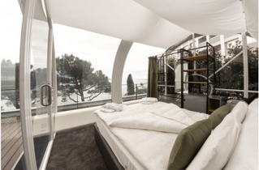 | Sundeck Room, Hotel Eurotel  Montreux  CHF 350  für 2 Pers. inkl. Frühstück  NEU | Besuchen Sie Montreux für einen Tag, eine Woche, einen Monat. Für Arbeit oder Ferien. Mit Freunden, Familie oder einfach nur zu zweit. Das Eurotel ist ein 4-Sterne-Superior-Hotel. Es liegt seit 1967 an den Ufern des Genfersees. Die Geschäfte der Innenstadt von Montreux, das Kongresszentrum, der Bahnhof, das Casino und die Anlegestelle des Kursschiffes sind bequem zu Fuss vom Hotelzimmer aus erreichbar. | Das Zimmer besteht aus einer voll verglasten Röhre, liegt auf dem Sundeck und bietet einen ungestörten Blick auf die Sterne  Vom Sundeck aus kann man den See und die Berge auf der einen Seite und die Stadt auf der anderen Seite sehen.  Als Back-up steht ein Zimmer im Hotel zur Verfügung, falls das Wetter sehr schlecht sein sollte und für das eigene, private Badezimmer.  Zudem stehen Liegestühle für die Gäste zur Verfügung und es gibt eine Außendusche zum Abkühlen.  Der Zugang zum Sundeck ist nicht privat, aber so können die Million-Stars-Hotelgäste die Gesellschaft anderer Gäste in einer entspannten und Atmosphäre genießen.

Zürich

Bild | Ort | Hotel / Anbieter | Zimmerausstattung und Zusatzinformationen
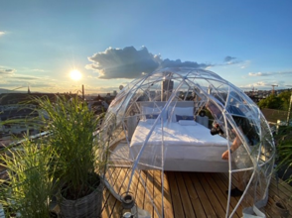 | Rooftop Bubble Suite  Hotel Widder, Zürich  CHF 590  für 2 Pers. inkl. Frühstück  NEU | Das Hotel Widder ist ein feines Hotel und ein Haus voller Persönlichkeit – für Menschen, die es lieben, sich mit den schönen Dingen des Lebens zu umgeben. Stil, Kunst und klassische Moderne prägen das Ambiente. Ein besonderer Höhepunkt ist eine Übernachtung über den Dächern von Zürich in der Bubble-Suite des Hotels Widder, hoch oben über dem Trubel der Stadt und unter dem Sternenhimmel. | Ein Schlafplatz hoch über den Dächern von Zürich auf 80 Quadratmetern mit Blick über die Altstadt, den See und die Alpen, direkt unter dem Sternenhimmel. Übernachtet wird in der Bubble-Suite auf der Dachterrasse. Ein zusätzliches Gäste-WC und ein voll ausgestattetes Badezimmer mit Dusche oder Badewanne stehen frei zur Verfügung.
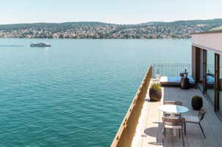 | Hotel Alex  Thalwil  CHF 799  für 2 Pers. inkl. Frühstück  NEU | Ein himmlisches Vergnügen. ALEX ermöglicht allen, die mal wieder im Freien übernachten möchten, eine Nacht direkt unter dem freien Sternenhimmel. Auf der grossen Penthouse-Terrasse mit vielen Sitz- und Liegemöglichkeiten sind die bequemen Loungebetten gemütlich als Kingsize-«Sternenhimmel-Bett» hergerichtet. Bei Sonnenuntergang kann man in die wohlige Bettwäsche eingekuschelt bei einem Glas Champagner im Kerzenschein den Sternenhimmel geniessen. Stilvolles und elegantes Design an einmaliger Lage direkt am Zürichsee. Im Preis inbegriffen ist eine Flasche Haus-Champagner und ein feines kontinentales Frühstück im The Boat House Restaurant oder auf der grossen Seeterrasse. Freier Eintritt in den Spa mit direktem Zugang zum See. Kostenloser SUP- und E-Bike-Verleih sowie Bootsfahrten gegen Aufpreis auf Anfrage. | Der elegante und moderne Stil integriert individuell gefertigte Möbel aus Naturmaterialien in harmonischen Farben, in denen sich die unberührte Natur, reine Luft und direkte Uferlage widerspiegeln.  Die wohnlichen Studios sind mit einer massgefertigten Küchenzeile, einem Ess- und Sitzbereich und einem Schlafzimmer mit angeschlossenem Bad ausgestattet. Alle Studios haben von einem privaten Balkon, einer wunderschönen Terrasse oder einem französischen Fenster aus einen direkten Seeblick.
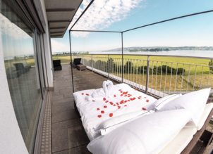 | Outdoor Zimmer & Penthouse Suite, Seedamm Plaza  Pfäffikon, Schwyz  CHF 499  für 2 Pers. inkl. Frühstück, Abendessen, Champagner, Casino etc.  NEU | Schlafen im Gartenbett hoch über dem Zürichsee: Das ist möglich auf der Terrasse der PENTHOUSE Suite Deluxe des Seedamm Plaza. Gäste geniessen wohlgebettet im «Gartenbett / Sonnenliege» die atemberaubende Panoramaaussicht von der 30 m² grossen Terrasse der PENTHOUSE Suite auf das gesamte Zürichseebecken und die herrlichen Alpen. Das Seedamm Plaza verwöhnt Gäste mit der im Herzen des Hauses angesiedelten Gastronomie-Oase gleich mit zwei Restaurants, Bar, Lounge und Lobbybereich – dieses bietet zu jeder Tages- und Abendzeit das passende Angebot. Saisonal wechselnde Speisen, kreativ und mit Leidenschaft zubereitet, erfreuen anspruchsvolle Gaumen. Nach einem anstrengenden Ausflug sorgen die behagliche Ambiance in den 142 Gästezimmern wie auch der Saunabereich mit Bio-Sauna, klassischer Sauna und Dampfbad für Entspannung. | Das «Outdoor-Zimmer» findet sich direkt auf der Terrasse der PENTHOUSE Suite Deluxe. Zum Wohnkomfort gehört die 55 m² grosse PENTHOUSE Suite im SEEDAMM PLAZA. Das grosszügige Bad mit Dusche und Doppelbadewanne sowie das gemütliche Schlafzimmer laden zum Entspannen ein. Folgende Spezialleistungen sind im Preis inbegriffen:  - Late Check out am Abreisetag um 15.00 Uhr  - 1 Flasche Champagner auf dem Zimmer  - Obstkorb auf dem Zimmer  - CHF 100 Konsumationsgutschein einlösbar in den Restaurants  - 2 x SBB Ticket von und nach Rapperswil  - Gästekarte

Basel und Aargau

Bild | Ort | Hotel / Anbieter | Zimmerausstattung und Zusatzinformationen
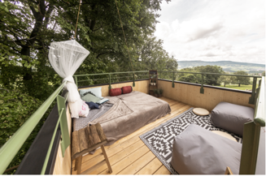 | Wiesenlodge, Waldhof  Schneisingen, Aargau  CHF 180  für 2 Pers. inkl. Frühstück  NEU | Eine schicke Holzlodge mit Blick auf den Sternenhimmel gibt es auf dem Waldhof. Dieser befindet sich ausserhalb des Dorfes Schneisingen (bei Baden) an leicht erhöhter Lage abseits von Rummel und Hektik. Die Aussicht auf das Wehntal und die Lägern ist ein wahrer Genuss. Die ideale Umgebung lädt zum Spazieren, Wandern und Biken ein. Gastgeber ist eine Bauernfamilie mit Acker- und Wiesenland – und 24 Milchkühen. Neben der Landwirtschaft betreiben sie ein kleines Bed and Breakfast. Das Highlight ist das Million-Stars-Hotelzimmer «Wiesenlodge», das etwas abseits vom Waldhof auf der grünen Wiese am Waldrand steht. | Ein kurzer Fussmarsch über Felder und Weiden führt direkt an den Waldrand zur Wiesenlodge. Wenn es dunkel wird und die Sterne leuchten, legen sich die Gäste ins Bett auf dem Dach der Wiesenlodge, einem exklusiv aus Holz gebauten Kubus, und schlafen beim Sternezählen ein. Am Morgen wird man von Vogelgezwitscher aus dem Schlaf geholt. Bei Regen schlafen Gäste im Innern der Wiesenlodge und geniessen dank der offenen Türe trotzdem die Natur. Nach dem Aufstehen servieren die Gastgeber ein liebevoll hergerichtetes Frühstück – ein perfekter Start in den Tag.
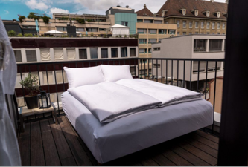 | Roof Top Art House Basel  CHF 250  für 2 Pers. inkl. Frühstück  NEU | Herzlich willkommen im Million Stars Hotel Basel. Das neu eröffnete Hotel ART HOUSE Basel befindet sich direkt über den Dächern der beliebtesten Fussgängerzone, wo Basel lebt und pulsiert. Dank der rückseitigen Lage der lauschigen Dachterrasse ist nachts abseits des Trubels für Ruhe gesorgt. Die exklusive Rooftop Bar für Hotelgäste und Member lädt von Donnerstag bis Samstag zum Schlummertrunk ein. Übernachtet wird in einem Bett der schwedischen Edelmarke Hästens, in romantischem Ambiente direkt unter dem Sternenhimmel. Ein Innenbett als Schlechtwetteralternative und eine Musik/DJ-Anlage runden das Million Stars Hotel Package ab. Das ART HOUSE ist Mitglied bei Design Hotels und in Zusammenarbeit mit «Colab Gallery» in Weil am Rhein entstanden. Die neue Adresse für junge und junggebliebene Globetrotter und Kunstbegeisterte. | Ein neuer Massstab für urbanen Chic und eine Möglichkeit, in die lokale Szene einzutauchen. Eine komfortable und elegante Raumaufteilung, natürliche, warme Materialien, einzigartiges Design, ein privates Badezimmer und bodentiefe Fenster sorgen für ein freies, entspanntes und lichtdurchflutetes Raumgefühl. In Kombination mit dem freien Sternenhimmel ein unvergessliches Erlebnis.

